Рубрика: Математические и инструментальные методы экономики

УДК 314.74

Разработка модели управления запасами с применением GPSS
(на примере ООО «Пирамида» г. Владивосток)
Онипер Владимир Евгеньевич
Бакалавр 4 курс, кафедры математики и моделирования
Научный руководитель Одияко Наталья Николаевна,
доцент кафедры математики и моделирования
Владивостокский государственный университет экономики и сервиса, г. Владивосток, Россия
E-mail: tms_vl@mail.ru; тел.:+7(967)717-99-77

Модель на языке GPSS представляет собой последовательность операторов, отображающих события, происходящие в СМО при перемещениях транзактов. Поскольку в интерпретаторах GPSS реализуется событийный метод и в СМО может быть одновременно много транзактов, то интерпретатор будет попеременно исполнять разные фрагменты программы, имитируя продвижения транзактов в текущий момент времени до их задержки в некоторых устройствах или очередях.[1][2]
Ключевые слова: модель на языке GPSS, логистика, сегмент запроса, управление запасами.
Development of a model of inventory management with the use of GPSS (on the example of "Pyramid", Vladivostok)
Oniper Vladimir Evgenievich
Bachelor 4th year, Department of mathematics and modeling
Scientific Director-Odiiako Natalia Nikolaevna,
Associate Professor of mathematics and modeling
Vladivostok state University of Economics and service, Vladivostok, Russia
E-mail: tms_vl@mail.ru; phone:+7(967)717-99-77
The model in the GPSS language is a sequence of operators representing events that occur in SMO transfer transaction. Because the interpreters of GPSS implemented the event method and the SMO can be both many transaction, then the interpreter will alternately performing different parts of the program, simulating the advance of a transaction in the current time to their delay in some devices, or queues.
Key words: model in the GPSS language, logistics, segment of the request, inventory management.
ООО «Пирамида» была создана в марте 2014 года. Компания начала свое производство с 4 наименований строительных материалов – плиточных клеев. В дальнейшем «Пирамида» расширила свой ассортимент до 18 позиций. Одна из составляющих гипсовой штукатурной смеси – микрокальцита – должна завозиться из Екатеринбурга. В связи с эти руководство столкнулось с такой проблемой: как и с какой периодичностью нужно заказывать сырье, чтобы склады не были переполнены или пустыми. Для решения данной проблемы была использована программа GPSS.
На складе «Пирамида» находится 135 т Микрокальцита. В среднем каждый день необходимо 7 т. Стандартное отклонение равно 2. Как только запас компании снижается до или ниже уровня точки восстановления, подается заявка на заказ. Пополнение на склад приходит между 12 и 16 часами днем после подачи заявки. Время между подачей заказа на пополнение и прибытием пополнения называется приведенным временем. Требование, возникающее в момент, когда магазин не имеет запаса, теряется; это означает, что покупатель, чье требование невозможно удовлетворить, немедленно уходит. Поэтому компании необходимо знать точку восстановления. Приведенное время в среднем составляет 15 дней. Так как в среднем каждый день запрашивается 7 т сырья, то точка восстановления не должна быть ниже 105 т. Если точка восстановления будет выше 105 т, то это увеличит средний запас, что означает увеличение вложенного капитала, а это невыгодно для компании.
Для того, чтобы найти рациональное решение, нужно построить GPSS-модель, составив таблицу назначений. В модели была рассмотрена возможность двух случайных переменных: ежедневные потери от несделанных покупок и число единиц, имеющихся в наличии. Необходимо запустить программу для оценки этих двух распределений, если число восстановлений 130, а точка восстановления 100. Для каждой конфигурации провести моделирование работы производства на 180 дней. Уровень запаса проверяется в
конце дня. Затем делается или нет заказ на пополнение. Пополнение приходит только после закрытия производства в любой день недели. Модель состоит из двух сегментов. Сегмент запроса имитирует дневной спрос на товар, проверяет, какое количество из этого запроса может быть удовлетворено, и вводит величины потерь продаж и наличного запаса в GPSS – таблицы в конце каждого дня. В сегменте «инвентаризация» происходит учет наличного запаса и вызывает заказ на пополнение, если наличный запас находится на уровне или ниже точки восстановления и не ожидается поступления ранее заказанного товара. Данные сегменты сообщаются через одну сохраняемую величину STOCK, которая равна текущему наличному запасу.
На блок-схеме, рисунок 1, видно, что в модели используется один блок TEST в режиме условной передачи, а другой блок TEST – в режиме отказа. Заметим также, что оба сегмента модели взаимодействуют друг с другом с помощью сохраняемой величины STOCK.
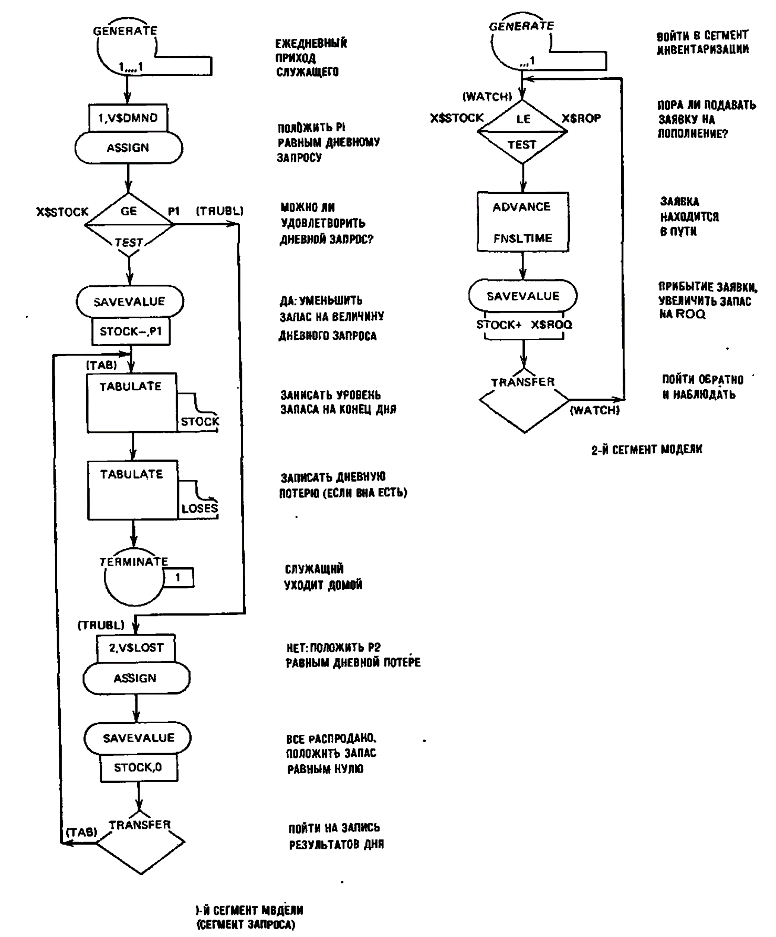.

Рисунок 1

Построение модели:
RMULT 15,21
LTIME FUNCTION RN2,D5
.13,12/.29,13/.5,14/.8,15/1,16
INITIAL X$ROP,100
INITIAL X$ROQ,130
INITIAL X$STOCK,130
LOSES TABLE P2,0,5,14
STOCK TABLE X$STOCK,0,5,45
DMND FVARIABLE NORMAL(2,0,7)
LOST VARIABLE P1-X$STOCK
GENERATE 1,,,,1
ASSIGN 1,7
ASSIGN 2,0
TEST GE X$STOCK,P1,TRUBL
SAVEVALUE STOCK-,P1
TAB TABULATE STOCK
TABULATE LOSES
TERMINATE 1
TRUBL ASSIGN 2,V$LOST
SAVEVALUE STOCK,0
TRANSFER ,TAB
GENERATE ,,,1
WATCH TEST LE X$STOCK,X$ROP
ADVANCE FN$LTIME
SAVEVALUE STOCK+,X$ROQ
TRANSFER ,WATCH
START 180
RMULT 15,21
INITIAL X$ROP,100
INITIAL X$STOCK,130

На рисунке 2 показаны таблицы дневных потерь и наличного запаса, полученные при моделировании для точки восстановления, равной 105 тоннам. Число входов в каждую таблицу равно 180 , по пяти на каждый день. В среднем каждый день терялось 0,367 покупок (среднее значения таблицы LOSES). За 180 имитируемых дней эта величина составила 367 кг потерь. В 93% дней потерь не было. Из таблицы STOCK видно, что наличный запас распределен равномерно между 0 и 135. Средний наличный запас составил 61,272 т. Примерно в 7% случаев наличный запас в конце дня был нулевым.

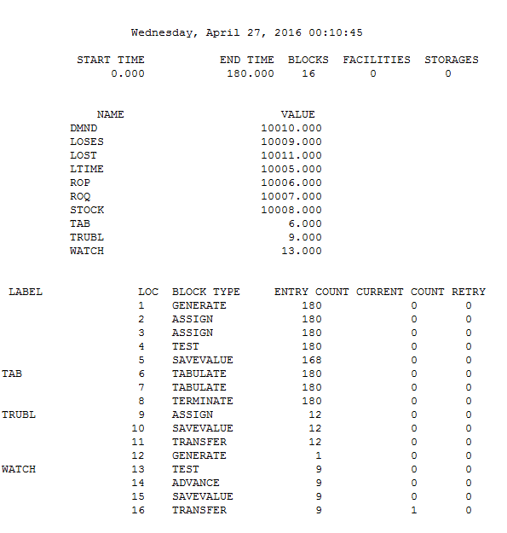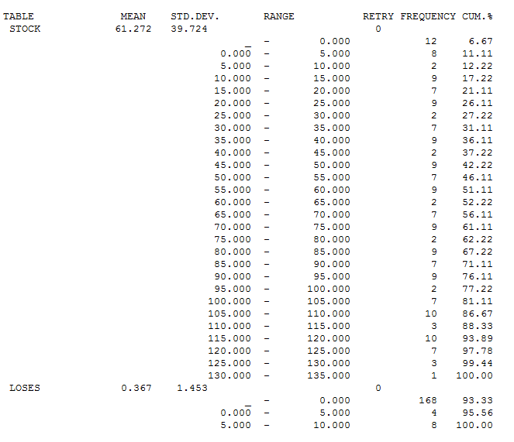

Рисунок 2
Таким образом, после внесения некоторых корректировок была создана модель, при которой были минимизированы потери.
____________________________
- Шрайбер Т. Дж. Моделирование на GPSS: Учебное пособие.; пер. с англ. В.И. Гаргера и И.Л. Шмуйловича; под ред. М.А. Файнберга. – М.: Машиностроение, 1980.- 592 с.
- Григорьев М.Н., Долгов А.П., Уваров С.А. Управление запасами в логистике: методы, модели, информационные технологии: Учебное пособие. – СПб.: ИД «Бизнес-пресса», 2006.- 368 с.

